磁湖街办2017年决算公开
黄石港区磁湖街办2017年决算公开
目 录
第一部分:部门基本情况
一、部门主要职责
二、部门决算单位构成
第二部分: 部门2017年部门决算表
一、收入支出决算总表（表1）
二、收入决算表（表2）
三、支出决算表（表3）
四、财政拨款收入支出决算总表（表4）
五、一般公共预算财政拨款支出决算表（表5）
六、一般公共预算财政拨款基本支出决算表（表6）
七、一般公共预算财政拨款“三公”经费支出决算表（表7）
八、政府性基金预算财政拨款收入支出决算表（8）
第三部分：部门2017年部门决算情况说明
一、预算执行情况分析
二、关于“三公”经费支出说明
三、关于机关运行经费支出说明
四、关于政府采购支出说明
五、关于国有资产占用情况说明
第四部分：名词解释
2017年部门决算
第一部分 部门概况
（一）基本职能。
黄石市黄石港区磁湖街道办事处是黄石港区人民政府的派出机关，受区人民政府领导，依据法律、法规的规定，在本辖区内行使相应的政府管理职能。
- 机构设置
公共服务中心、经济服务中心、城市建设管理中心、综合办、法治办。
第二部分 2017年部门决算表
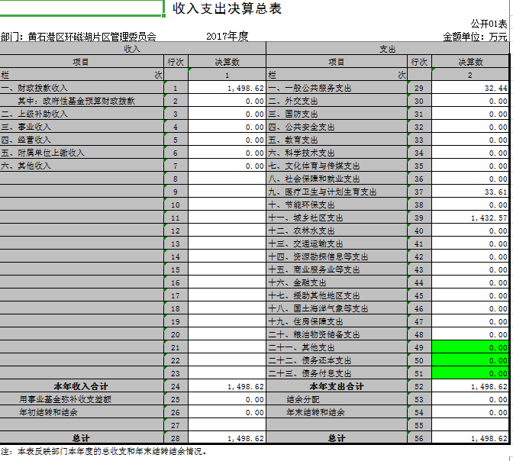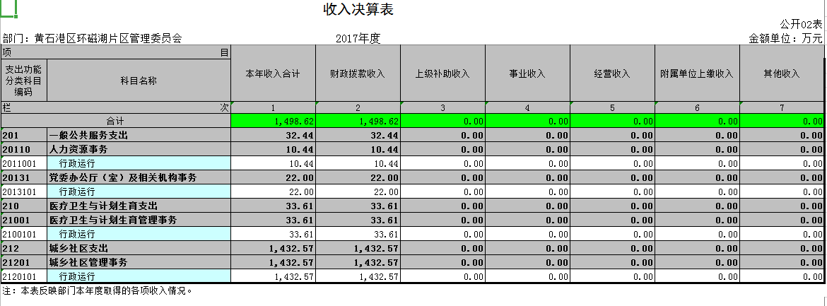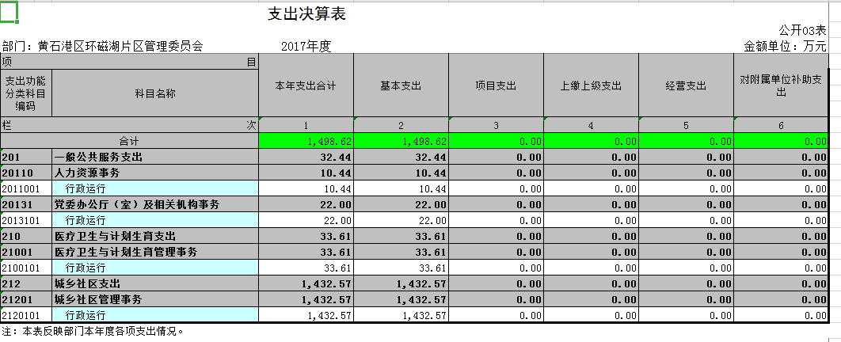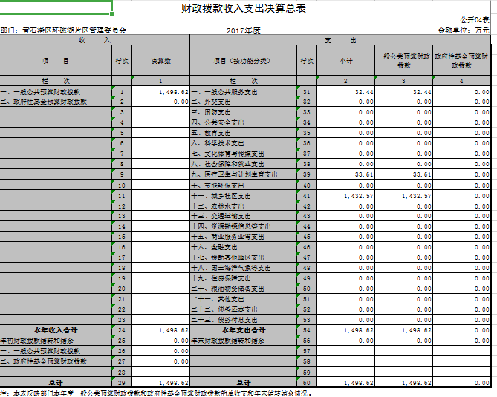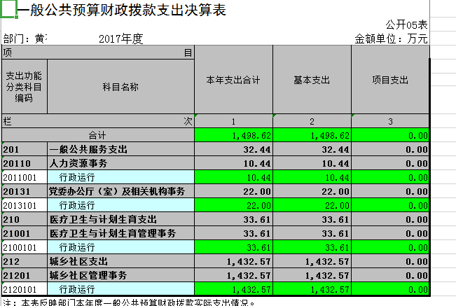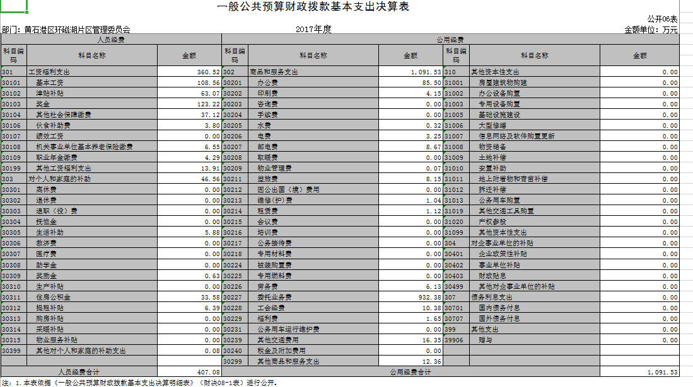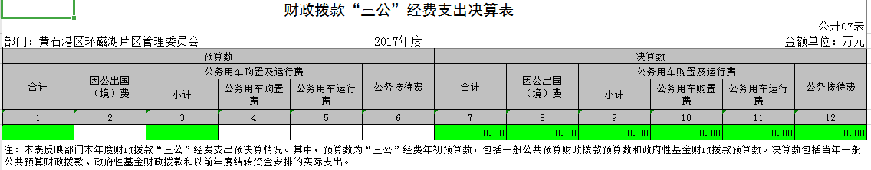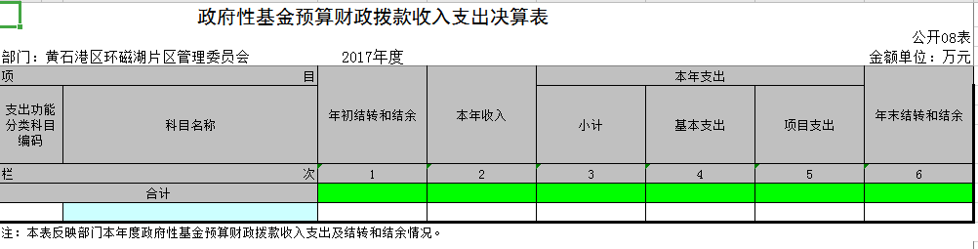

第三部分 2017年部门决算情况说明
（一）预算执行情况分析
截至2017 年 12 月 31 日，总收入为1498.62万元。相比 2016 年，总收入减少101.97万元,减少7%。截至2017 年 12 月 31 日，总支出为1498.62万元。相比 2016 年，总支出减少101.97万元, 减少7%。原因是： 2017年开始进行机关事业单位养老保险及职业年金缴纳，2017年拨回2014.10月-2016.5月增补工资以及养老保险及职业年金单位部分52万元，桂花湾地质灾害治理资金40万元，但2016年创卫资金投入较大，2017年创卫工作接近尾声，尽管2017年预算资金增加，但总收入较2016年减少。年初预算为7283671元，预算主要为单位人员经费及日常公用经费，因2017年期间未纳入预算的各项专项经费拨入及使用，所以支出超过预算。
（二）关于“三公”经费支出说明
1、我单位2017年因公出国（境）费0元，较2016年决算数持平，主要原因是单位没有因公出国。
2、2017年无公务用车购置及运行维护费，较2016年决算数下降，主要原因是2016年6月进行公车改革，2016年1-6月仍有公务用车运行费。
3、2017年无公务接待费，较2016年决算数持平。主要原因是单位没有公务接待。
（三）关于机关运行经费支出说明
本单位2017年度机关运行经费支出1091.53万元，比2016年增加632.98万元，增长138%。主要原因是：社区工作人员工资本年度计入委托业务费项目核算属于公用经费，纳入机关运行经费支出，上年度计入其他工资福利支出核算，归属于人员经费，不计入机关运行经费支出。
（四）关于政府采购支出说明
本单位2017年度政府采购支出总额0万元，主要原因是单位没有本年度无政府采购支出。
（五）关于国有资产占用情况说明
截到2017年12月31日，本部门共有车辆0辆，其中：领导干部用车0辆，一般公务用车0辆，一般执法执勤用车0辆，特种专业技术用车0辆，其他用车0辆。单位价值50万元以上通用设备0台，单价100万元以上专用设备0台。

第四部分 名词解释
一、财政补助收入：指县级财政当年拨付的资金。
二、其他收入：指除“财政拨款收入”、“上级补助收入”、“事业收入”、“经营收入”等以外的收入。主要是存款利息收入等。
三、年初结转和结余：指以前年度尚未完成、结转到本年按有关规定继续使用的资金。
四、一般公共服务（类）行政运行（项）：指县行政单位及参照公务员管理事业单位用于保障机构正常运行、开展日常工作的基本支出。
五、一般公共服务（类）一般行政管理事务（项）：指县行政单位及参照公务员管理事业单位用于开展立法调研、财政信息宣传、非税收入征管等未单独设置项级科目的专门性财政管理工作的项目支出。
六、一般公共服务（类）机关服务（项）：指县黄石港区磁湖街办服务中心为机关提供办公楼日常维修、维护等后勤保障服务的支出。
七、一般公共服务（类）其他一般公共服务支出（款）其他一般公共服务支出（项）：指黄石港区磁湖街办用于其他一般公共服务方面的支出。
八、教育（类）普通教育（款）高等教育（项）：指黄石港区磁湖街办厅支持地方高校的重点发展和特色办学，组织专家对省属院校申报的建设规划和项目预算进行评审等相关工作的支出。
九、社会保障和就业(类)行政事业单位离退休（款）归口管理的行政单位离退休（项）：指黄石港区磁湖街办用于离退休人员的支出、退休人员支出，以及提供管理服务工作的离退休干部处的支出。
十、社会保障和就业(类)行政事业单位离退休（款）其他行政事业单位离退休支出（项）：指黄石港区磁湖街办用于离退休方面的其他支出。
十一、医疗卫生与计划生育（类）医疗保障（款）行政单位医疗（项）：指黄石港区磁湖街办用于机关干部职工及离退休人员医疗方面的支出。
十二、住房保障（类）住房改革支出（款）购房补贴（项）：指按照相关住房分配货币化改革的政策规定和标准，对无房和住房未达标职工发放的住房分配货币化补贴资金。
十三、年末结转和结余：指本年度或以前年度预算安排、因客观条件发生变化无法按原计划实施，需要延迟到以后年度按有关规定继续使用的资金。
十四、基本支出：指为保障机构正常运转、完成日常工作任务而发生的人员支出（包括基本工资、津贴补贴等）和公用支出（包括办公费、水电费、邮电费、交通费、差旅费等）。
十五、项目支出：指在基本支出之外为完成特定行政任务和事业发展目标所发生的支出。
十六、“三公”经费：是指用财政拨款安排的因公出国（境）费、公务用车购置及运行维护费、公务接待费。

